آموزش حل مکعب روبیک
روش های زیادی برای حل مکعب روبیک وجود دارد اما مهمترین آنها عبارتند از

روشهای مبتدی حل مکعب 3×3 روبیک
- روش حل لایه به لایه (LBL): روش حل کلاسیک استاندارد ساده که برای آموزش حل روبیک استفاده میشود.
- روش حل 8355: یک روش ساده شده برای مبتدی ها
- روش حل گوشه ها: در این روش اول گوشه ها را حل میکنند.

روشهای متوسط حل معکب روبیک
- CFOP (روش Fridrich) یکی از محبوبترین روش های حل معکب روبیک برای کسانیکه میخواهند روبیک سرعتی حل کنند.
- روش Roux : روشی که در آن شما برای حل روبیک از بلاک ها استفاده میکنید. تعداد کمتری حرکت نسبت به CFOP دارد
- روش zz: تمرکز روی چیدمان گوشه ها دارد.
- روش PETRUS: یک روش دیگر حل مبتنی بر ساخت بلاک

روش های حرفه ایی حل روبیک
- LEOR
- MEHTA METHOD
- APB(A PERM-BASED)
- NAUTILUS
- WATERMAN
- HEISE
- ZB METOD: روی متد CFOP
- CEOR
- LMCF
- FREEFOP
در دنیا بیش از 100 متد نامگذاری شده برای حل روبیک وجود دارد.
که امروزه محبوبترین آنها عبارت است از:
1-CFOP: توسط کسانیکه میخواهند روبیک را سرعتی حل کنند استفاده میشود.
2- Roux: دومین روش حل روبیک
3- zz: طرفداران کمتری دارد اما آنها به روش خود ایمان دارند.
4- petrus : در گذشته اهمیت زیادی داشت اما امروزه طرفداران کمی دارد.
5- LbL روش حل لایه به لایه که همه در شروع روبیک با این روش شروع میکنند.

الگوریتم های روبیک:
الگوریتم های روبیک با حروف انگلیسی نوشته میشوند :
R : یعنی وجه سمت راست را 90 درجه ساعتگرد بچرخانید
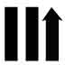
R`: یعنی وجه سمت راست را 90 درجه پادساعتگرد بچرخانید.
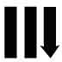
بقیه حالت ها عبارتند از
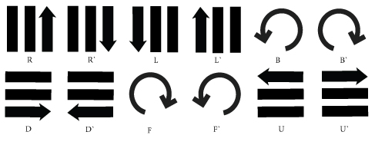

روش حل روبیک بصورت صلیب
روبیک را طوری بگیرید که خانه وسط روبیک سفید باشد. سپس یک صلیب سفید درست کنید که خانه های جانبی آن با خانه وسط ستون وسط در یک راستا باشد.
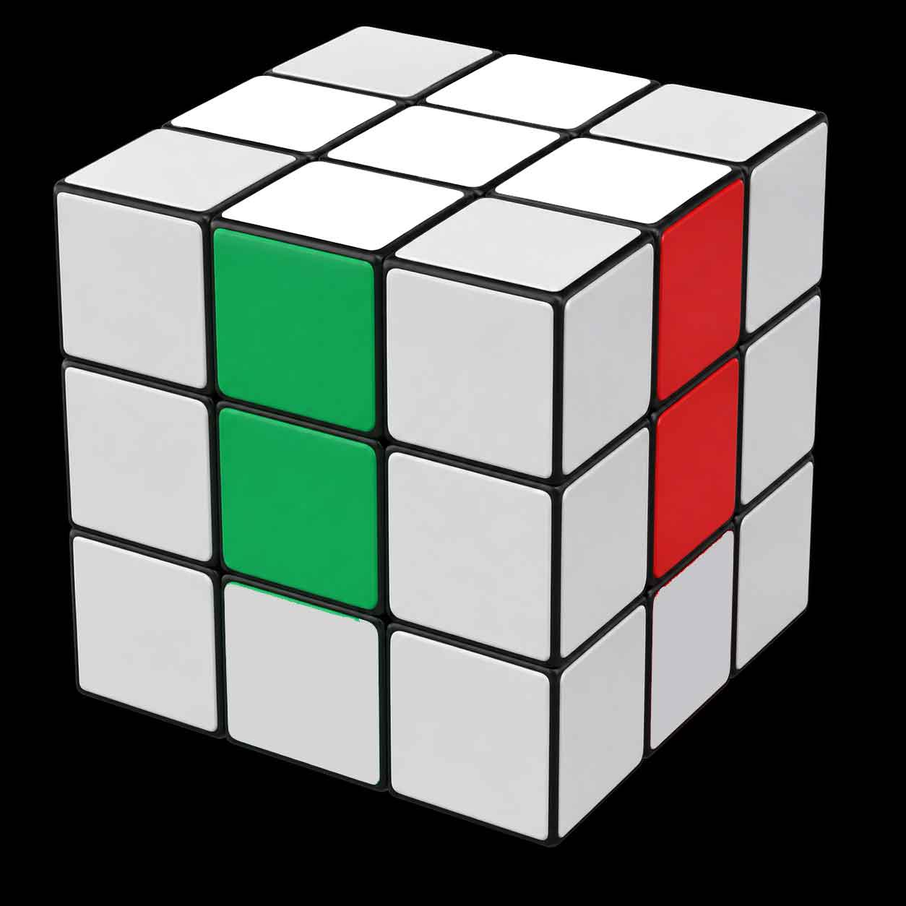

مرحله بعد جاگذاری گوشه های لایه سفید
در این مرحله باید گوشه ها را مانند تصویر زیر بچینیم:
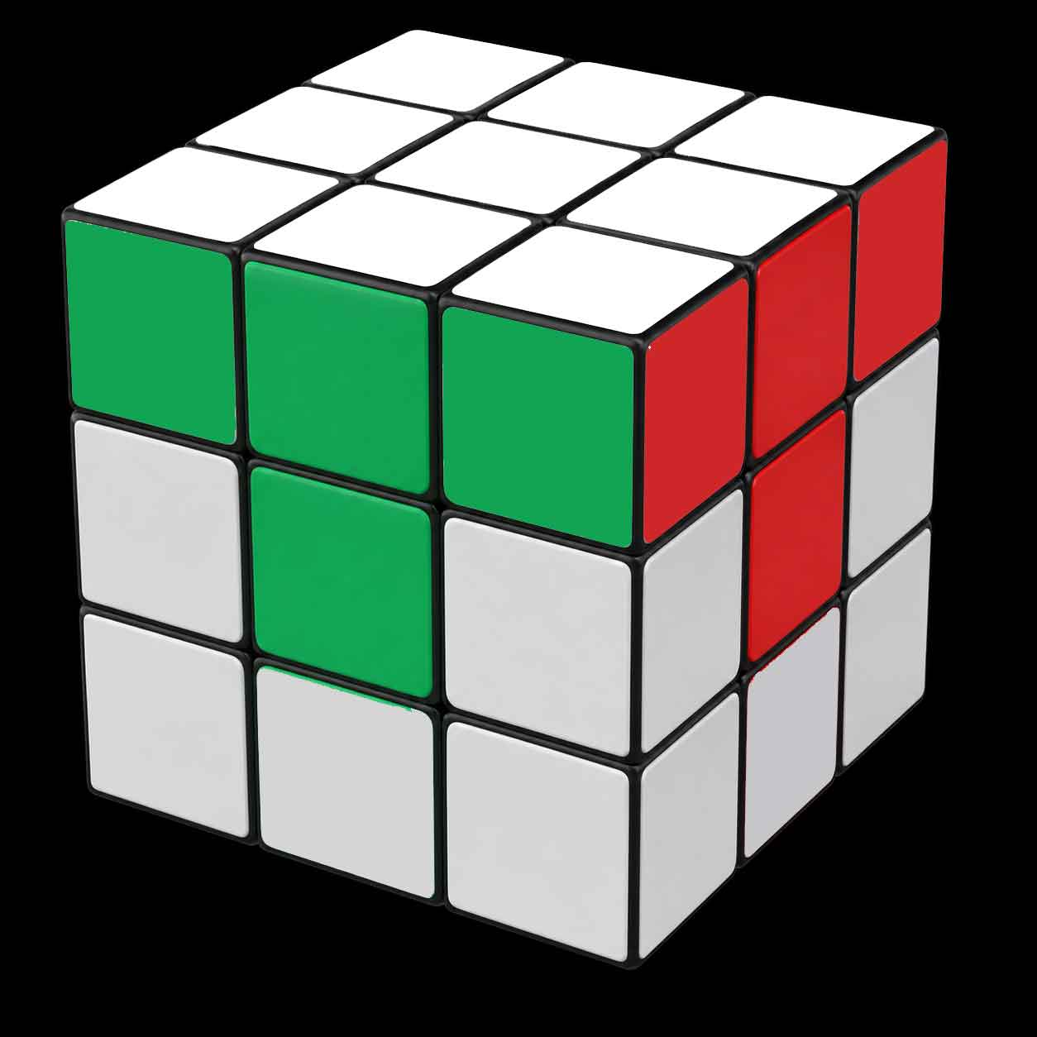
برای اینکه به این حالت برسید گوشه ای را در نظر بگیرید مثلا در شکل بالا ما میخواهیم گوشه سفید-سبز -قرمز را بچینیم. برای اینکار سبز وسط را روبروی خود بگیرید. چهارحالت زیر پیش میآید:
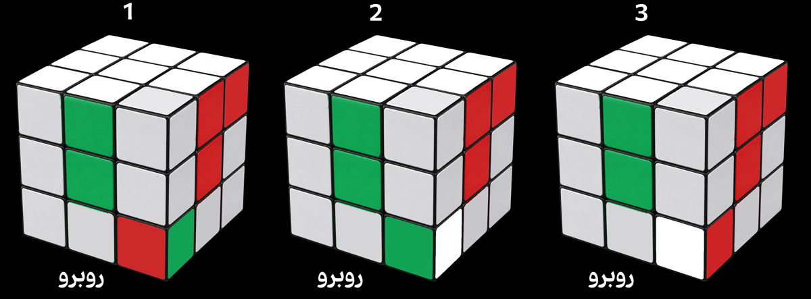
الگوریتم حل 1:
R`BRBBFB`F`

